# 采用数据

26日早高峰数据8:00-9:00, 9:00-10:00

27日晚高峰数据17:00-18:00, 18:00-19:00（大雨环境）

# 检测问题

26日的K79+886设备，明显事件过多

27日整体事件数量都比26日多，K81+866, K78+760, K80+880设备的报警量超过100.

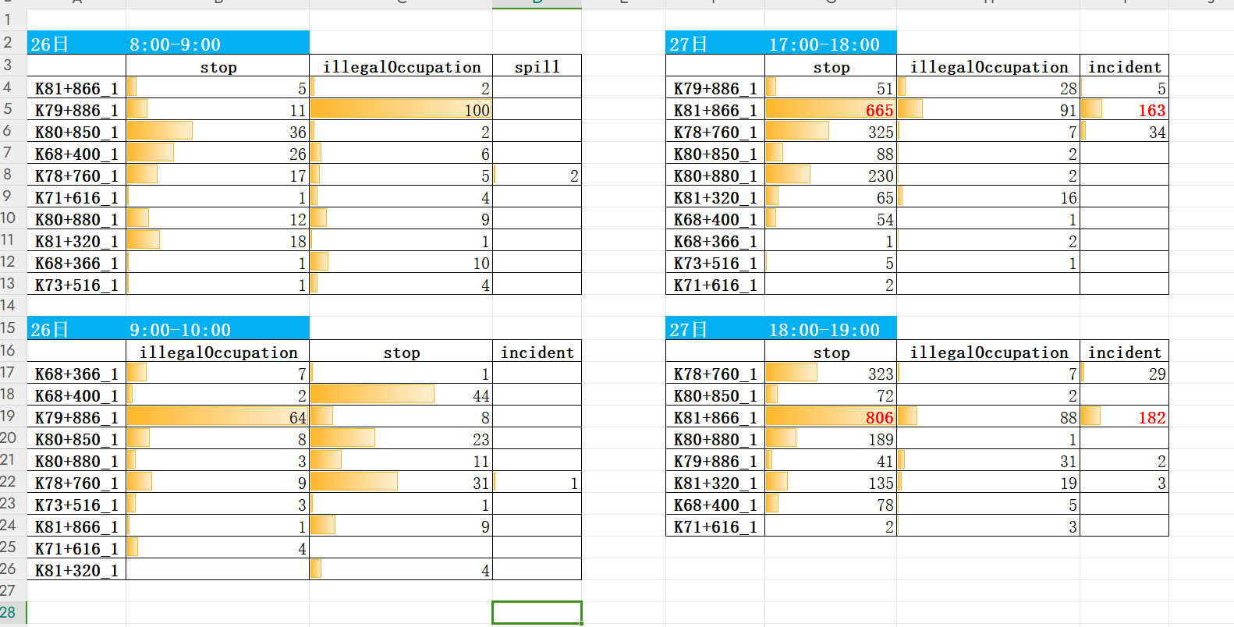

# 问题轨迹分析

从录制数据中,单独将报警id的车辆轨迹画出，能够观察到对应的车辆轨迹.

车辆驶停均能找到对应的轨迹，从轨迹角度来应当报警。

但报警次数过多，分析是雷达数据存在质量问题。

## Stop类事件

### 好的停车轨迹

**K81+320** 1500424（**K81+320的停车轨迹明显比其他设备好**）

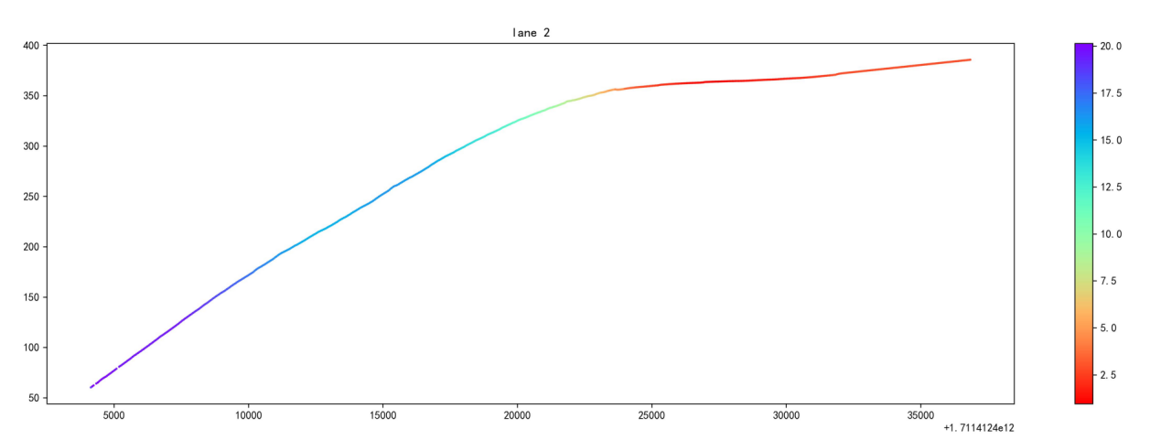

### 26日8：00-9：00

#### 案例1：K68+400 id=103107 停车事件

该id车辆的轨迹只有一段，lane2的正方向应该是y轴正方向，但是车轨迹向下走

另一方面，该目标只有500-520m范围的轨迹点，没有其他范围的轨迹点。

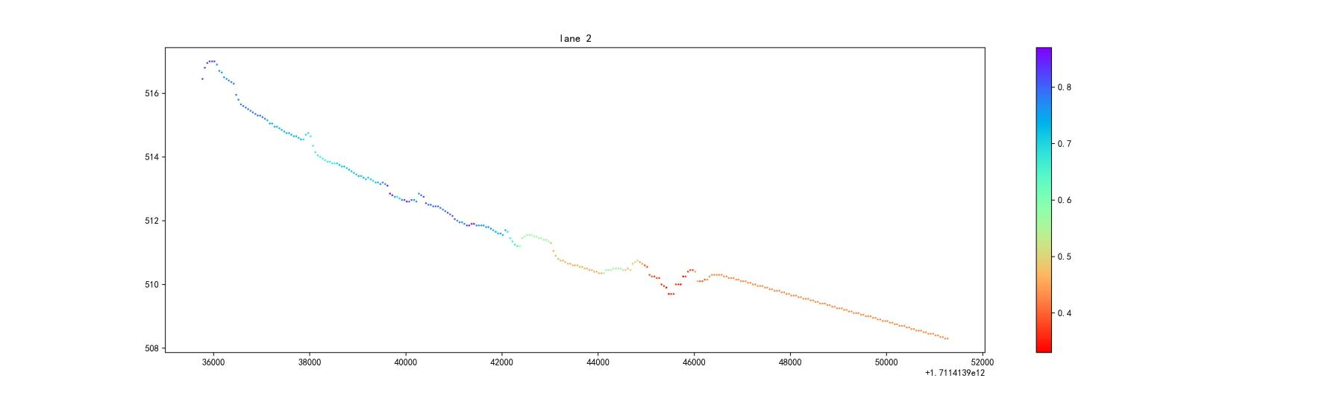

#### 案例2 K68+400 id=106875

相对合理，但该id的轨迹范围仅限470多的范围

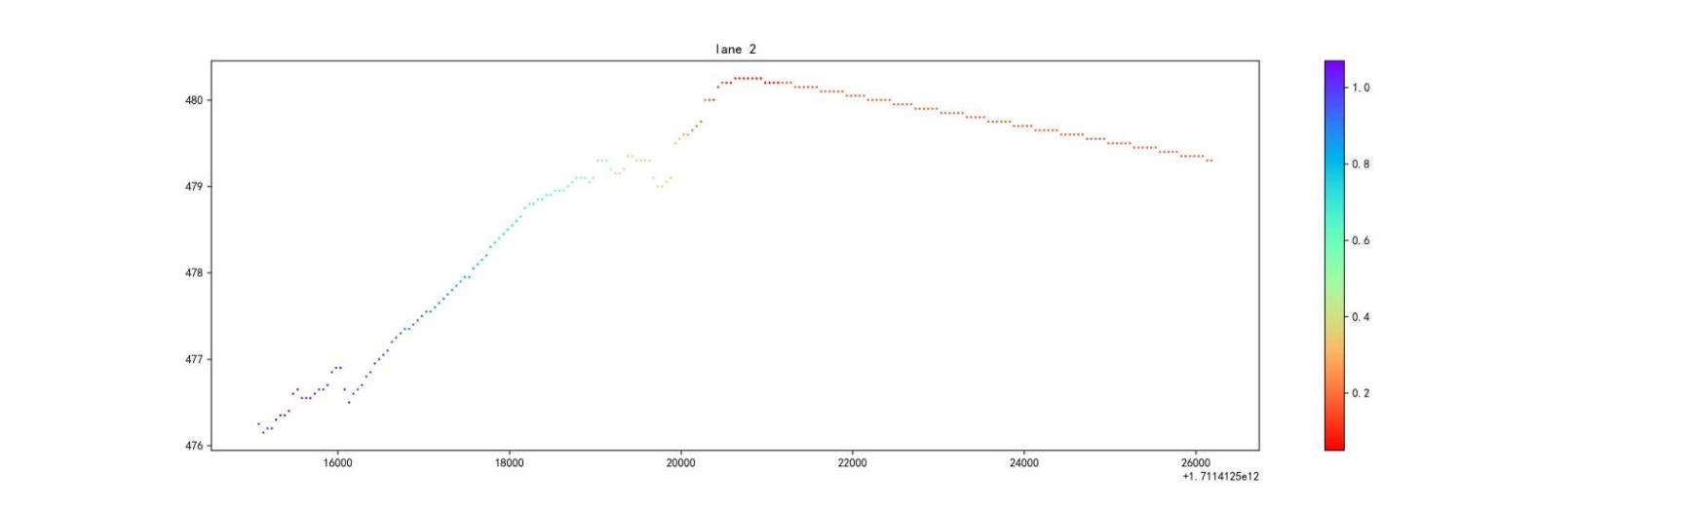

#### 案例3 K68+400 id=109627

前一段有合理的轨迹存在，隔了很久后突然同一个id又出现在路段尽头。

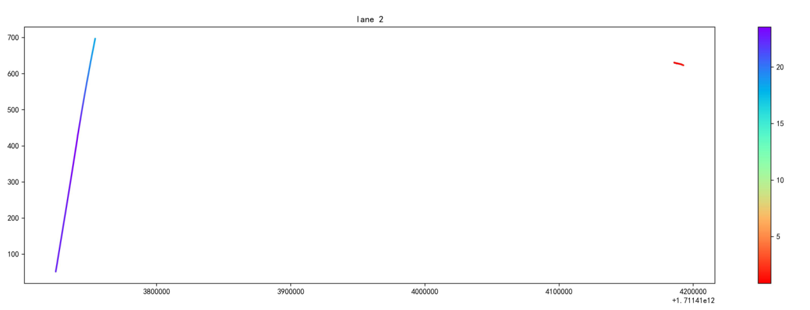

#### 其他停车案例

#### K78+760 902556

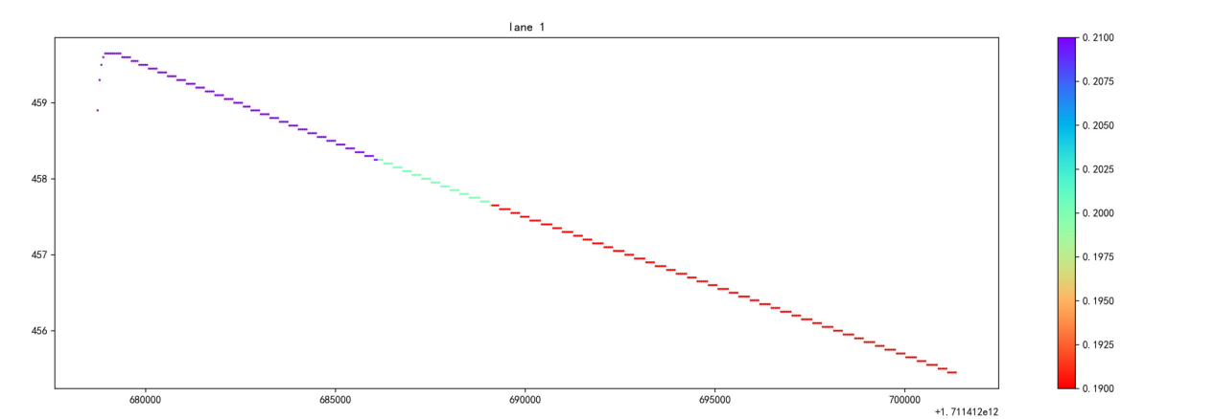

#### K78+760 903233

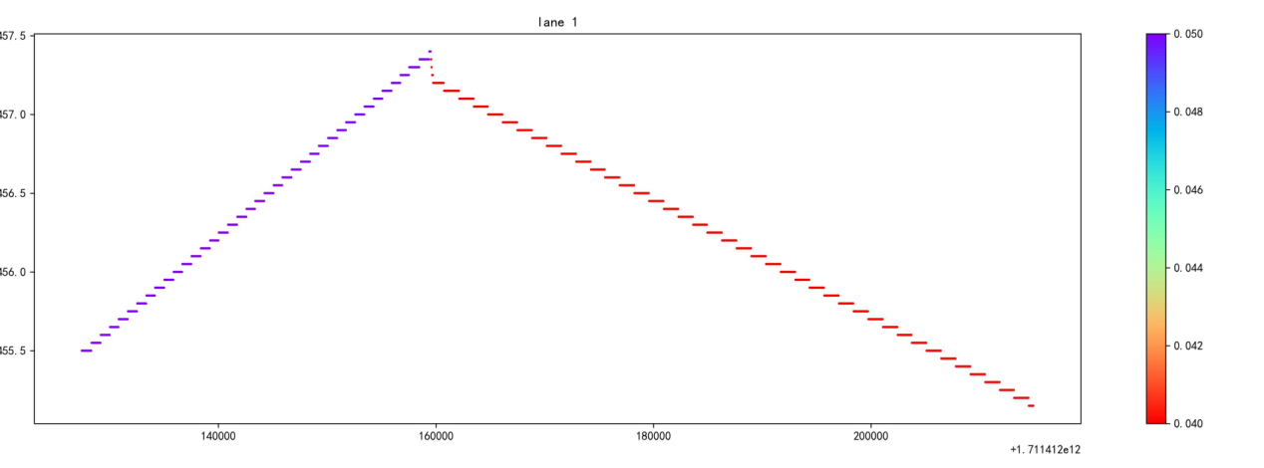

### 26日9：00-10：00

#### K68+400 104807

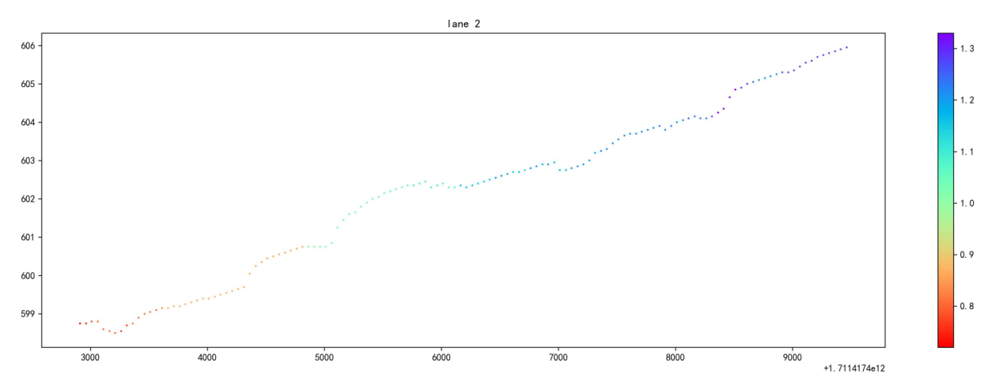

### 27日17：00-18：00

#### K68+366 5312

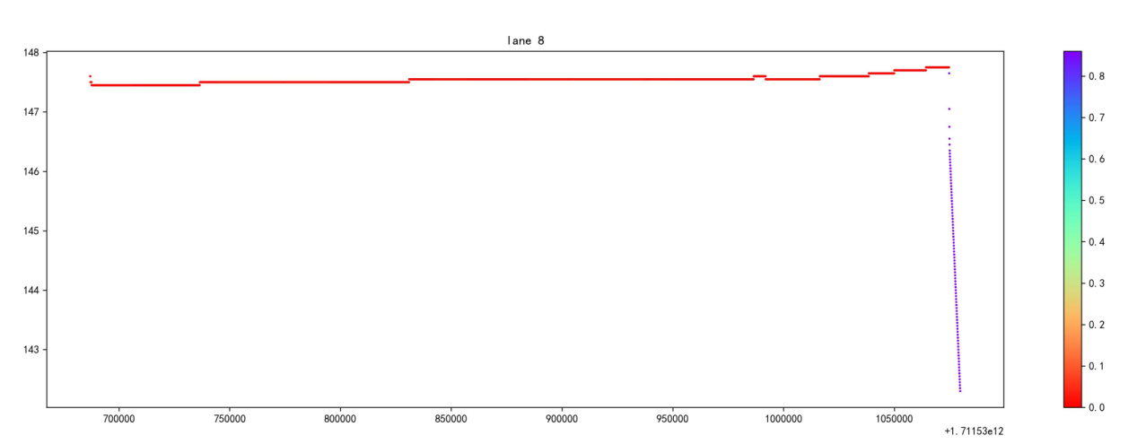

#### K68+400 102198

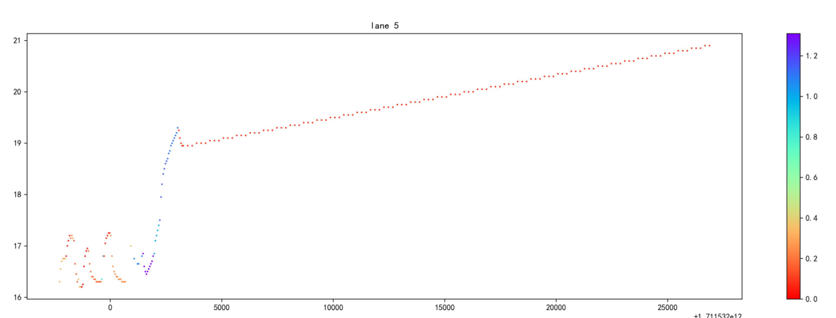

### 27日18：00-19：00

#### K68 +400 101846

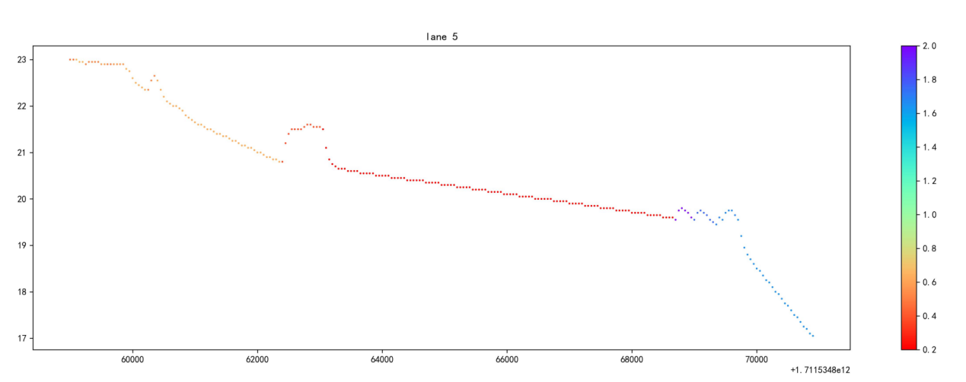

#### K68 +400 106363

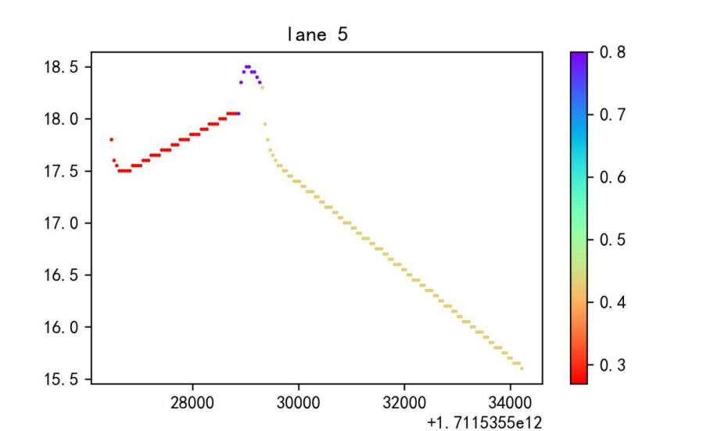

## Incident类事件

下述许多案例都是报警了incidet的两目标车轨迹。

**距离很近且有些发生了停车**。

实际上可能是**同一辆车的多次误检和噪声导致**。

27日大雨天的incident数据明显比26日的多了很多。26日几乎没有，27日一大堆。

### 26日8：00-9：00

**该段时间没有incident**

### 26日9：00-10：00

**该段时间只有1起incident报警**

**长时间的车辆轨迹是停车，但在停车后冒出了新的id目标。**

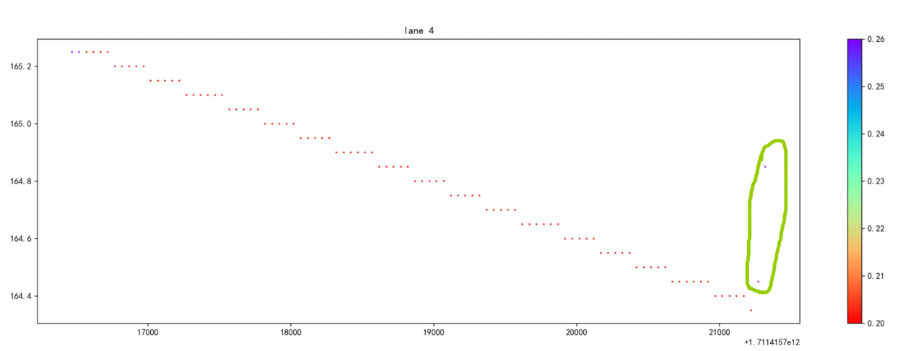

### 27日17：00-18：00

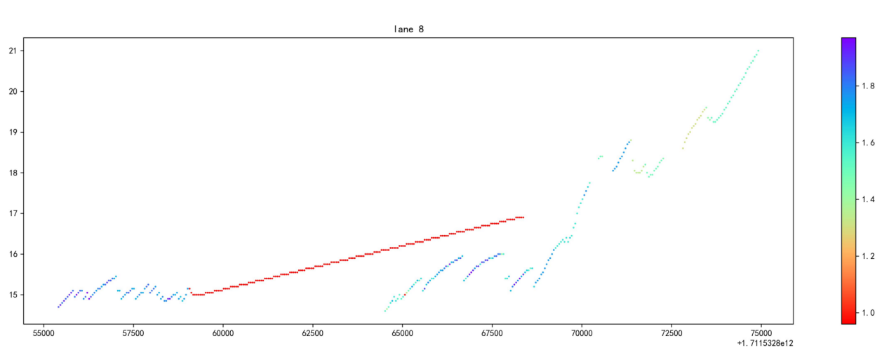

#### K81+866 1606539

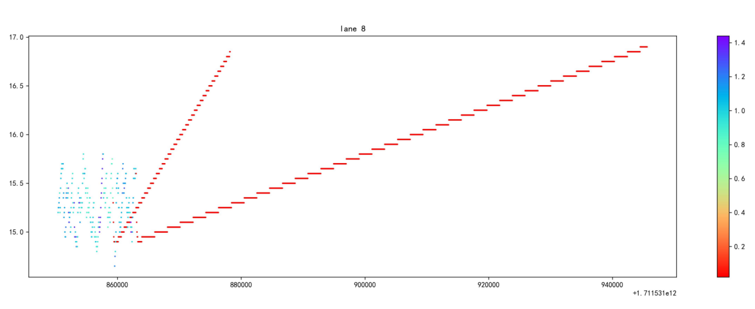

#### K78+760 1009449

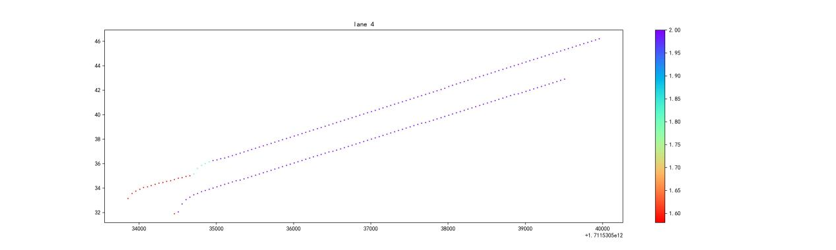

### 27日18：00-19：00

#### K78+760 1007988

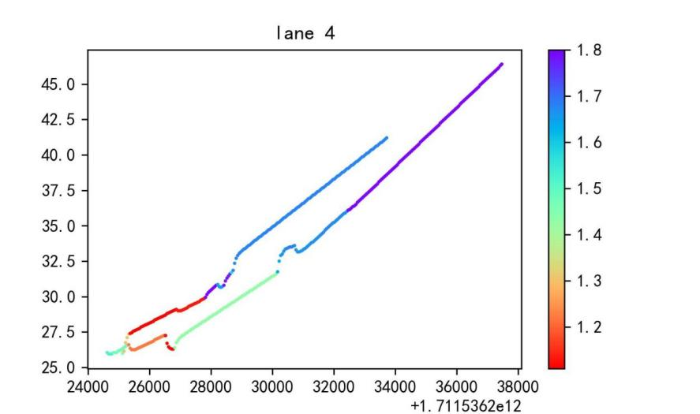

#### K79+886 1101058

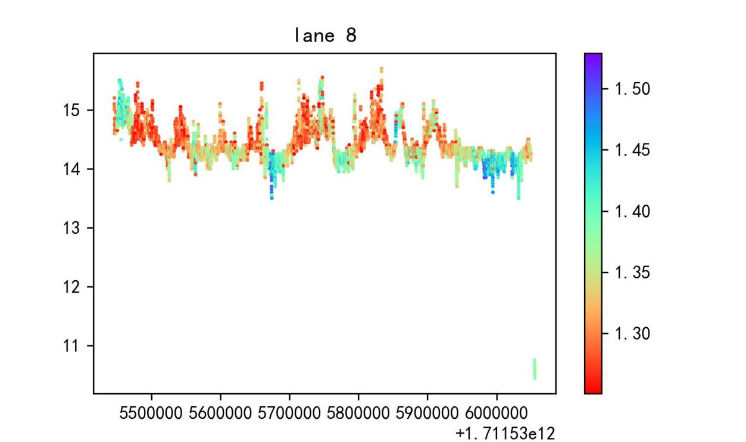

#### K81+866 1609193

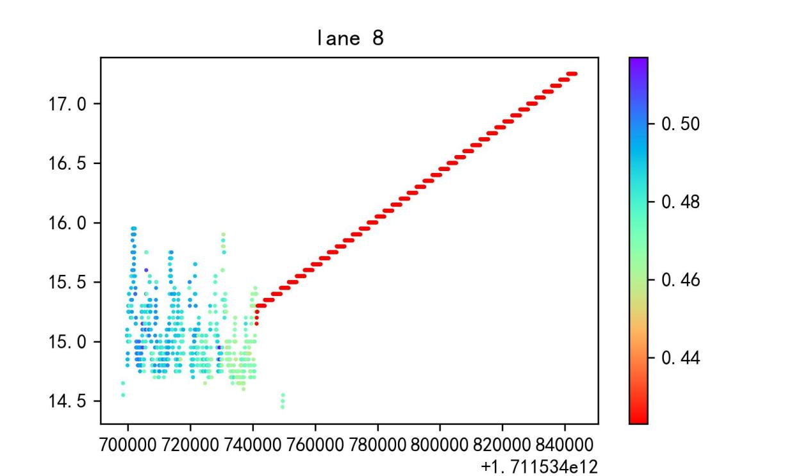

#### K87+320 1403383

